POLÍTICA ECONÓMICA EN 2019
Objetivos:
- Garantizar finanzas públicas sanas mediante el equilibrio entre ingresos fiscales y gasto público.
- Fortalecer los ingresos públicos estatales y municipales.
- Elevar la calidad del gasto público mediante un ejercicio responsable y transparente del presupuesto.
Mantener la disciplina de las finanzas públicas del estado en materia de endeudamiento y promover el financiamiento de proyectos estatales y municipales.
Estrategias:
- Fortalecer y transparentar la fiscalización de empresas por medio de la profesionalización y reforzamiento del área recaudatoria.
- Robustecer la recaudación con la actualización y la regularización del padrón de contribuyentes.
- Fortalecer la capacidad recaudatoria de los municipios.
- Fortalecer el Sistema de Evaluación del Desempeño estatal.
- Participar activamente en el Sistema Nacional de Coordinación Fiscal para dar seguimiento oportuno de los mecanismos de distribución de los recursos federales asignados al estado.
- Fomentar la capacitación permanente a los gobiernos municipales para mejorar su capacidad de administración de recursos públicos

PANORAMA ECONÓMICO

La Constitución Política del Estado Libre y Soberano de Tlaxcala, establece en su artículo 70, fracción IX, la obligación del Ejecutivo del Estado de rendir al Congreso del Estado la Cuenta Pública en forma trimestral; dentro de los treinta días posteriores al periodo de que se trate, en términos de lo establecido por la Ley de Fiscalización Superior del Estado de Tlaxcala y sus Municipios.

Con la entrega formal de la Cuenta Pública del Tercer Trimestre del Ejercicio 2019 al Congreso del Estado, se refrenda el compromiso ante la sociedad tlaxcalteca de hacer transparente el ejercicio de los recursos y rendir cuentas claras a los entes fiscalizadores y a la ciudadanía en general, respecto de la situación que guardan las finanzas públicas del Estado.

Con base en la Ley General de Contabilidad Gubernamental y los acuerdos y normas emitidos por el Consejo Nacional de Armonización Contable, es que se integra esta Cuenta Pública, conteniendo los estados financieros, contables, presupuestales, patrimoniales y programáticos del Poder Ejecutivo y de sus Entes, con la finalidad de facilitar la revisión de los entes fiscalizadores.

El desarrollo económico y el mejoramiento de la calidad de vida de los habitantes del estado requieren tomar acciones estratégicas en diversos frentes, tomando en cuenta la visión de largo plazo, las ventajas competitivas de la entidad, las políticas que han funcionado bien, las deficiencias y limitantes en el patrón de desarrollo actual, así como las oportunidades y amenazas que generan los cambios en el entorno económico regional, nacional e internacional.

La meta del desarrollo económico de este gobierno, es lograr mejores condiciones de vida para la población del Estado. Para ello, se busca propiciar condiciones que permitan crear más y mejores empleos en el Estado de Tlaxcala y con ello mejorar las condiciones económicas de las familias tlaxcaltecas. Por ello, las acciones de gobierno en este ámbito, forman parte de una estrategia integral que considera como punto de partida, la realidad económica del estado, sus fortalezas y los retos a enfrentar en los próximos años para garantizar un mejoramiento en la vida de todos los tlaxcaltecas.

En 2018 se observó una elevada incertidumbre y una mayor astringencia de las condiciones financieras internacionales, por lo que los mercados financieros estuvieron caracterizados por una alta aversión al riesgo que generaró una elevada volatilidad de las variables financieras. No obstante, los mercados financieros han mostrado una menor volatilidad debido a la expectativa de un menor ritmo en los ajustes a la política monetaria de las economías avanzadas, como consecuencia de la posible desaceleración del crecimiento global.

Las perspectivas para el crecimiento económico mundial y la evolución de la economía nacional permiten prever que la economía mexicana continúe creciendo en 2019 y 2020. Se anticipa que durante 2019 el PIB registre un crecimiento real anual de entre 1.1 y 2.1%; para 2020 se estima que crezca entre 1.4 y 2.4% real. Estos rangos difieren a los previstos en los Criterios Generales de Política Económica de 2019 (CGPE 2019), publicados en diciembre de 2018, como resultado del bajo nivel de crecimiento observado en la economía mexicana durante el último trimestre de 2018, el cual podría prolongarse en el primer trimestre de 2019. Para las estimaciones de finanzas públicas se utiliza una estimación puntual de un crecimiento real anual del PIB de 1.6% para 2019 y de 1.9% para 2020. Estas estimaciones son inerciales, en el sentido de que no consideran los efectos de la estrategia de desarrollo económico de la actual administración ni otros factores que pueden implicar un mayor crecimiento. Entre estos factores destacan: un fortalecimiento del consumo por el efecto de los programas sociales y una mayor inclusión financiera; el impulso que realizará el gobierno a la inversión privada en infraestructura y sectores estratégicos; una mayor inversión pública y un incremento de las exportaciones por la reconfiguración de las cadenas de valor globales y la posición estratégica de México.

Se prevé que la inflación de México continúe disminuyendo durante 2019 y 2020, conforme sigan disipándose los efectos de la alta volatilidad cambiaria y los precios de los energéticos que originaron su incremento. De acuerdo con lo proyectado por el Banco de México en su Informe Trimestral de octubre-diciembre de 2018, para el cuarto trimestre del año se espera que la inflación anual se ubique en 3.4%. El precio promedio del crudo mexicano de exportación se estima en 57 y 55 dólares por barril (dpb) para 2019 y 2020, respectivamente, un incremento de 2 dpb respecto al precio aprobado para 2019. Asimismo, para 2019 se estima un tipo de cambio promedio de 19.5 pesos por dólar, cifra menor a lo proyectado en los CGPE 2019 de 20.0 pesos por dólar, en línea con la apreciación observada del peso durante 2019. Para 2020 se considera un tipo de cambio de 20.0 pesos por dólar.

En materia de finanzas públicas, para 2019 se prevé cumplir con las metas fiscales aprobadas por el H. Congreso de la Unión. Esto implica que los Requerimientos Financieros del Sector Público (RFSP) alcanzarán un nivel de 2.5% del PIB y que el balance primario registrará un superávit de 1.0% del PIB. En congruencia, se estima que el Saldo Histórico de los Requerimientos Financieros del Sector Público (SHRFSP) se ubique en 45.1% del PIB, nivel similar a la estimación presentada para 2019 en los CGPE 2019 de 45.3% del PIB.

Se estima que los ingresos presupuestarios de 2019 sean inferiores en 121.2 miles de millones de pesos (mmp), equivalente a 0.5% del PIB, a los previstos en la Ley de Ingresos de la Federación (LIF) 2019. Esto se explica por menores ingresos petroleros, como resultado de una menor producción de crudo y gas natural, un menor proceso de crudo en el Sistema Nacional de Refinación que impacta directamente sobre los ingresos propios de Pemex al dejar de capturar el margen de refinación, así como por un tipo de cambio más apreciado con respecto a lo previsto en la LIF 2019, que se compensó parcialmente con un precio del petróleo mayor al esperado. Por su parte, se estima que los ingresos no petroleros se mantendrán en el mismo nivel previsto en la LIF 2019 de 17.1% del PIB. En cuanto al gasto neto, se estima una reducción de 121.2 mmp (0.5% del PIB) respecto al Presupuesto de Egresos de la Federación (PEF) 2019, congruente con los menores ingresos esperados. Lo anterior como resultado del ajuste en el gasto programable necesario para mantener la meta de déficit público y el balance de Pemex aprobados para 2019.

Para mantener una trayectoria constante del SHRFSP como porcentaje del PIB en 2020, equivalente a 45.1% del PIB, los RFSP se reducirán a 2.1% del PIB, lo cual implicaría que, dada la estimación del costo financiero para ese año, se obtendría un superávit primario de 1.3% del PIB, un déficit público de 1.6% del PIB y que se mantendrá un equilibrio presupuestario en el balance público sin inversión física de hasta 1.6% del PIB de Pemex, CFE y Gobierno Federal. Es importante destacar que la estimación de finanzas públicas considera que no se realizarán modificaciones al marco tributario vigente para 2020. Se estima que los ingresos presupuestarios para 2020 disminuyan en 1.7% real con respecto al monto previsto en la LIF 2019, debido principalmente a menores ingresos petroleros. Asimismo, para cumplir con la meta de balance público de un déficit de 1.6% del PIB, y dados los menores ingresos estimados, se prevé que el gasto neto total pagado para 2020 disminuya en 3.0% real con respecto al monto aprobado en el PEF 2019.

- ÁMBITO INTERNACIONAL

A pesar del entorno externo adverso observado durante 2018, la actividad económica en México, sustentada en sólidos fundamentos macroeconómicos, mantuvo un crecimiento positivo durante 2018 y principios de 2019. Por el lado de la producción, el sector de servicios continuó impulsando el crecimiento económico, mientras que por el lado del gasto, el consumo privado y la demanda externa siguieron mostrando un desempeño favorable. No obstante, la inversión continuó exhibiendo un débil desempeño.

Para 2018–2019 se proyecta que el crecimiento se mantenga estable en el nivel de 2017, aunque su ritmo es menos vigoroso que lo proyectado en abril y es ahora menos equilibrado. Los riesgos para el crecimiento mundial han aumentado en los seis últimos meses y la posibilidad de sorpresas positivas ha disminuido. Se proyecta un crecimiento mundial de 3.7% para 2018–2019; es decir, 0.2 puntos porcentuales menos que el pronóstico de abril para ambos años. La revisión a la baja refleja factores sorpresivos que reprimieron la actividad a comienzos de 2018 en algunas de las principales economías avanzadas, los efectos negativos de las medidas comerciales aplicadas o aprobadas entre abril y mediados de septiembre, así como perspectivas menos favorables para algunas economías de mercados emergentes y en desarrollo debido a factores específicos de cada país, condiciones financieras más restrictivas, tensiones geopolíticas y mayores costos de importación de petróleo.

Pasados los dos próximos años, a medida que se cierren las brechas del producto y la política monetaria comience a normalizarse, el crecimiento de la mayoría de las economías avanzadas disminuirá acercándose a las tasas potenciales, muy por debajo de los promedios alcanzados antes de la crisis financiera de hace una década. En general, las perspectivas a mediano plazo siguen siendo favorables en las economías emergentes de Asia, pero siguen siendo subóptimas en algunas economías de mercados emergentes y en desarrollo, especialmente en términos del crecimiento per cápita, incluso en el caso de los exportadores de materias primas que continúan enfrentando necesidades sustanciales de consolidación fiscal o que están sumidos en guerras y conflictos. Los riesgos para el pronóstico de crecimiento mundial están sesgados a la baja en un contexto de recrudecimiento de la incertidumbre en torno a las políticas.

Durante 2018, la economía estadounidense registró un desempeño similar al esperado por los analistas. No obstante, las perspectivas de crecimiento se han revisado ligeramente a la baja para 2019 y 2020, debido a que, aunque se espera un consumo privado elevado, este puede debilitarse por la disipación del impulso fiscal de 2018 y por algunas señales de desaceleración en la actividad económica para estos años. No obstante, la fortaleza del mercado laboral puede contribuir a mantener el crecimiento del consumo.

Para 2019, se espera un precio promedio de la mezcla mexicana de exportación de 57 dpb, que es mayor al precio aprobado por el H. Congreso de la Unión en el Paquete Económico para este año. Este precio está en línea con las condiciones económicas prevalecientes a nivel internacional y con la evolución reciente del mercado petrolero. Al 21 de marzo, el precio de la mezcla mexicana para 2019 se ubicó en 60.9 dpb.

Cabe resaltar que el Gobierno Federal protegió sus ingresos petroleros para 2019 contra reducciones en el precio del crudo al 100% con una estrategia de coberturas que contempla, al igual que en 2018, dos herramientas: (1) una cobertura financiera en la forma de opciones de venta tipo put; y (2) una subcuenta en el Fondo de Estabilización de los Ingresos Presupuestarios (FEIP). Considerando ambas herramientas, se cubren los 55 dpb establecidos en la Ley de Ingresos de la Federación para 2019 (LIF 2019).

Por su parte, se estima que el precio promedio de la mezcla mexicana sea de 55 dpb durante 2020. Este precio es ligeramente menor a 55.8 dpb, cifra obtenida empleando la metodología especificada en el artículo 31 de la Ley Federal de Presupuesto y Responsabilidad Hacendaria, de acuerdo con la cual el valor que se utiliza como parámetro en la formulación de la Ley de Ingresos no debe superar al precio de referencia estimado. Asimismo, la estimación se encuentra por debajo del precio implícito en las cotizaciones de los mercados de futuros que con base en las referencias de WTI muestra un precio promedio para la mezcla mexicana de aproximadamente 59 dpb.

- ÁMBITO NACIONAL

Las perspectivas para el crecimiento mundial y de Estados Unidos en 2019 y 2020, así como la evolución de la economía nacional permiten prever que la economía continúe creciendo en 2019 y 2020. Se anticipa que durante 2019 el PIB registre un crecimiento anual entre 1.1 y 2.1%, y para 2020 se estima que crezca entre 1.4 y 2.4%. Estos rangos son diferentes a los previstos en los CGPE 2019, publicados en diciembre pasado, como resultado del bajo nivel de crecimiento observado en la economía durante el último trimestre de 2018, el cual podría prolongarse en el primer trimestre de 2019, así como a la disminución en las expectativas de crecimiento a nivel mundial y particularmente de los Estados Unidos. Para efectos de las estimaciones de finanzas públicas se utiliza un crecimiento puntual del PIB para 2019 de 1.6% y para 2020 de 1.9%. Estas estimaciones son inerciales, en el sentido de que no consideran los efectos de la estrategia de desarrollo económico de la actual administración ni otros factores que pueden implicar un mayor crecimiento. Entre estos factores destacan: un fortalecimiento del consumo por el efecto de los programas sociales y una mayor inclusión financiera; el impulso por parte del gobierno a la inversión privada en infraestructura y sectores estratégicos; una mayor inversión pública, y un incremento de las exportaciones por la reconfiguración de las cadenas de valor globales y la posición estratégica de México.

La previsión de crecimiento de la Secretaría de Hacienda y Crédito Público para 2020 también se encuentra en línea con el esperado por los especialistas del sector privado y de organismos internacionales. Los crecimientos publicados por el Banco de México, el FMI y la OCDE son 1.9, 2.2 y 2.3%, respectivamente. La estimación de crecimiento para 2019 considera que el gasto en inversión continuará de manera inercial mostrando cierta debilidad. No obstante, diversos factores pueden modificar esta previsión. En particular, el gobierno buscará impulsar la inversión privada en infraestructura y sectores estratégicos usando diferentes esquemas de participación, así como mejorar el clima de negocios a través de reforzar el estado de derecho, reducir la violencia y mejorar la seguridad.

Por otro lado, la inversión puede verse beneficiada al disiparse la incertidumbre de la aprobación del nuevo tratado comercial de Norteamérica (T-MEC) por los Congresos de los tres países, así como por la reconfiguración de las cadenas de valor del comercio internacional que pueden beneficiar el comercio regional. Asimismo, se espera la recuperación gradual de la plataforma de producción de petróleo, lo cual implica observar niveles de crecimiento de la producción en el mediano plazo. Las proyecciones de crecimiento de la demanda externa presentadas consideran un crecimiento de las exportaciones de bienes de México, si bien menos acelerada que en 2018. No obstante, es posible que las exportaciones se vean más beneficiadas por las modificaciones a las cadenas de valor de las importaciones de Estados Unidos, por las disputas comerciales actuales y consideraciones geopolíticas, y la posición privilegiada de México, tanto por ventajas logísticas como por la existencia de una oferta de mano de obra calificada.

Al mismo tiempo, es posible que la demanda interna contribuya más al crecimiento que el presentado por el efecto de las mejoras al sector financiero implementadas a inicios de 2019, por el impulso al consumo por la implementación de los programas sociales, por los niveles elevados de ingresos por remesas, así como por la sólida generación de empleos y una menor inflación. Lo anterior tendría como resultado que el consumo privado siga siendo motor del crecimiento.

Se prevé que la inflación continúe disminuyendo durante 2019 y 2020, conforme sigan disipándose los efectos de la alta volatilidad cambiaria y los precios de energéticos que originaron su incremento. En este sentido, se estima una inflación de cierre para 2019 de 3.4%, igual a la estimación para el cuarto trimestre del año publicada por el Banco de México en su Informe Trimestral de octubre-diciembre de 2018. Por su parte, se prevé que a finales de 2020 la inflación se ubicará en la meta establecida por el Banco de México de 3.0%.

Para 2019, se considera como referencia para las estimaciones de finanzas públicas un tipo de cambio nominal promedio de 19.5 pesos por dólar. Para 2020 se considera un tipo de cambio promedio de 20.0 pesos por dólar.

Se prevé que la plataforma de producción de petróleo promedie 1,783 mbd durante 2019, monto menor a la plataforma aprobada por el H. Congreso de la Unión en el Paquete Económico para este año (1,847 mbd), y 1,916 mbd durante 2020. Ambas cifras son consistentes con las estimaciones de producción aprobadas por el Consejo de Administración de Pemex, así como con las proyecciones de producción de privados que elabora la Secretaria de Energía.

El escenario descrito del marco macroeconómico se encuentra sujeto a diversos riesgos. Dentro de los riesgos a la baja destacan:

- Mayor desaceleración a la anticipada de la economía mundial, en particular de la producción industrial de Estados Unidos, por tensiones comerciales y la posible afectación de las cadenas de valor globales, una salida desordenada del Reino Unido de la Unión Europea y el agravamiento de las tensiones geopolíticas.

- Mayor volatilidad en los mercados financieros internacionales que implique una disminución de los flujos de capitales a los países emergentes.

- Mayor incertidumbre por tensiones políticas externas.

- Una mayor desaceleración de la actividad económica de la economía mexicana por un debilitamiento de la inversión privada en México mayor de lo anticipado.

- El retraso en la aprobación del nuevo acuerdo comercial con Estados Unidos y Canadá.

- Un mayor deterioro de la calificación crediticia de Pemex.

Entre los eventos que pueden generar un entorno más favorable se encuentran:

- Fortalecimiento del mercado interno, principalmente del gasto de consumo como resultado del incremento en las transferencias de los programas sociales, una mayor inclusión financiera y acceso al crédito, los elevados ingresos de remesas y una menor inflación.

- Un crecimiento mayor a lo esperado del PIB y de la producción industrial en Estados Unidos.

- Que se revierta la debilidad que ha mostrado el gasto en la inversión como resultado de un impulso por parte del gobierno a la inversión privada en infraestructura y sectores estratégicos, el mejoramiento del clima de negocios por el combate a la corrupción e inseguridad, una mayor inversión de empresas al disiparse la incertidumbre al darse la aprobación legislativa en Estados Unidos del T-MEC, así como por la reconfiguración de las cadenas de valor del comercio internacional que pueden beneficiar el comercio regional.

- Un crecimiento de las exportaciones por la reconfiguración la ventaja comparativa que puede tener México en los cambios en las cadenas de valor de las importaciones de Estados Unidos.

Para 2019, se cumplirá con las metas fiscales aprobadas por el H. Congreso de la Unión, lo que implica que los RFSP alcanzarán un nivel de 2.5% del PIB, el déficit público registrará un nivel de 2.0% del PIB, mientras que el balance primario se ubicará en 1.0% del PIB. Además, se prevé un equilibrio presupuestario en el balance público al restarle hasta 2.0% de la inversión física de PEMEX, de CFE y del Gobierno Federal. En congruencia, se estima que el SHRFSP se ubique en 45.1% del PIB, nivel similar a la estimación presentada en los CGPE 2019 de 45.3% del PIB.

Es importante resaltar que para el ejercicio fiscal de 2019 no se aprobó la creación de impuestos nuevos ni un incremento en tasas de los impuestos vigentes. Asimismo, el gasto se ha ejercido con estricto apego a los principios de austeridad, honestidad y combate a la corrupción que caracterizan los compromisos del Gobierno de México.

La proyección de las finanzas públicas para 2019 se apoya en un marco macroeconómico que incorpora la información más reciente sobre los parámetros que afectan los ingresos y egresos del Sector Público, en línea con lo presentado en los CGPE 2019, para efectos de las estimaciones de finanzas públicas se incorpora un valor puntual para el crecimiento económico de 1.6%, así como una plataforma de producción de 1,783 mbd y un tipo de cambio promedio de 19.5 pesos por dólar, mientras que se prevé un precio del petróleo de 57 dpb, una tasa de interés nominal promedio de 8.0%, y una inflación de 3.4%.

- Ámbito Estatal

En el Estado viven 1,272,847 personas, de las cuales 52% son mujeres y 48% hombres. La tasa de crecimiento natural de la población en el estado ha disminuido consistentemente, pero todavía está por encima del promedio nacional. Por ejemplo, era de 1.6 por 100 habitantes en 2010, mientras en 2017 se estima en 1.4. Durante el mismo periodo, el promedio nacional pasó de 1.5 a 1.3.

Tlaxcala es uno de los estados con mayor densidad poblacional del país. Tlaxcala ocupa el puesto 28 del país por su número de habitantes, sin embargo, tiene una densidad poblacional alta, de 318.4 personas por km2, la cual es una de las más altas del país y cinco veces más grande que el promedio nacional de 63. Las entidades con una densidad poblacional por encima de Tlaxcala son la Ciudad de México (5,967.3), México (724.2) y Morelos (390.2). La alta densidad poblacional de Tlaxcala se manifiesta en que 30% de los habitantes vive en diez localidades.

Casi la mitad de los tlaxcaltecas (47%) tiene menos de 25 años. La edad mediana de la población es de 26 años, la cual es ligeramente menor que la del país (27 años). El grupo de edad más grande es el de las personas con 12 años de edad. Los adultos mayores (personas con 65 años y más) representan 6.4% del total. En el país, la proporción de personas dentro de este grupo de edad es igual a 6.6%. La proporción de población que vive en localidades rurales (19%) es similar a la del país (22%).

En 2015, el PIB de Tlaxcala ascendió a 92 mil 204 millones de pesos corrientes. La contribución al PIB del estado al producto nacional fue de 0.5%, con lo que se sitúa en la última posición nacional por el tamaño de su economía. Entre los años 2005 y 2015, el crecimiento promedio anual de la economía local, en términos reales fue de 2.8%. Con ello, Tlaxcala ocupa el lugar 18 entre las 32 entidades del país con mayor crecimiento.

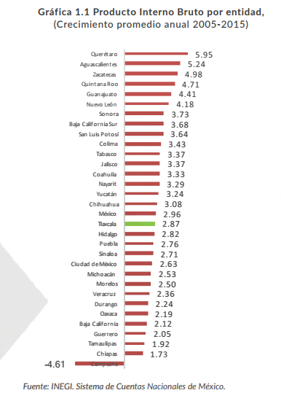

La estructura económica de Tlaxcala muestra que el sector terciario tiene mayor participación dentro del PIB estatal, concentrando 61.5% del producto total (ligeramente menor al promedio nacional de 63.8%). Le sigue en importancia, la participación del sector secundario en la economía de la entidad con 32.9% (similar al promedio nacional de 32.8%). Finalmente, la contribución del sector primario al producto interno local es de 3.8%, relativamente más alto al 3.3% registrado a nacionalmente. Por su contribución al PIB local, los sectores de mayor importancia en el estado son la industria manufacturera, que participa con 29.3% del producto, el sector inmobiliario (17.1%), el comercio (14%), los servicios de transporte (6.8%), la construcción (5.5%), las actividades de gobierno (5.2%) y los servicios educativos (5.1%). De acuerdo al Índice Trimestral de la Actividad Económica Estatal 2017.

La participación de las industrias manufactureras locales tiene la contribución más alta en el PIB local, lo cual define el perfil productivo de la entidad. La manufactura es el sector económico más importante del estado de Tlaxcala. La inversión privada es un importante motor para el crecimiento económico, puede ser fuente de nuevos y mejores empleos, contribuye a la diversificación económica mediante la incorporación de nuevas tecnologías y puede contribuir a establecer vínculos económicos con otras regiones y países por medio del comercio internacional. En el periodo de 1999 al primer trimestre de 2018, Tlaxcala ha recibido flujos de inversión acumulados por 2 mil 783 millones de dólares (mdd) equivalentes al 1% del total de flujos captados por el país de acuerdo a la Secretaría de Economía al 2º Trimestre de 2018, la entidad pasó a ocupar la posición 30 como receptor de inversión externa en el país, una mejora de cuatro lugares con respecto al año 2015.

En materia de empleo, el estado de Tlaxcala vive una nueva época derivada de décadas de transformación económica que se refleja en empleos crecientes tanto en sectores tradicionales como en nuevos sectores de alto valor agregado e innovación. Así, el empleo en Tlaxcala evoluciona y se adapta con rapidez a los cambios económicos regionales y nacionales que vive nuestro país, derivados de la globalización. La Población Económicamente Activa (PEA) del estado de Tlaxcala es de 618 mil 451 personas y representa 1.1% del total nacional. La población ocupada representó 96% de la PEA de la entidad, es decir, 593 mil 760 personas. De esta población, 58 % son hombres y 42 % son mujeres. Un dato a destacar es el aumento de la participación laboral femenina en el estado. En 2000, la proporción de mujeres trabajadoras tlaxcaltecas dentro de la población ocupada total era de 33%. Actualmente, alcanza 42%, 2 puntos porcentuales mayor al promedio nacional.

El Gobierno del Estado considera prioritaria la atención a los derechos de las niñas, niños y adolescentes, previniendo la acumulación de rezagos y la desigualdad, ampliando la atención dirigida a las niñas y niños de 0 a 5 años y adolescentes hasta los 18 años, a través de una estrategia de inclusión social.

Al mes de julio de 2019 la tasa de ocupación reflejó una participación del 1.1 % al total nacional, representando un incremento de 2,367 puestos de trabajo respecto a diciembre de 2018. Al mes de julio de 2019, se tienen registrados 103,346 trabajadores asegurados en el IMSS, tal y como se muestra en el siguiente cuadro:

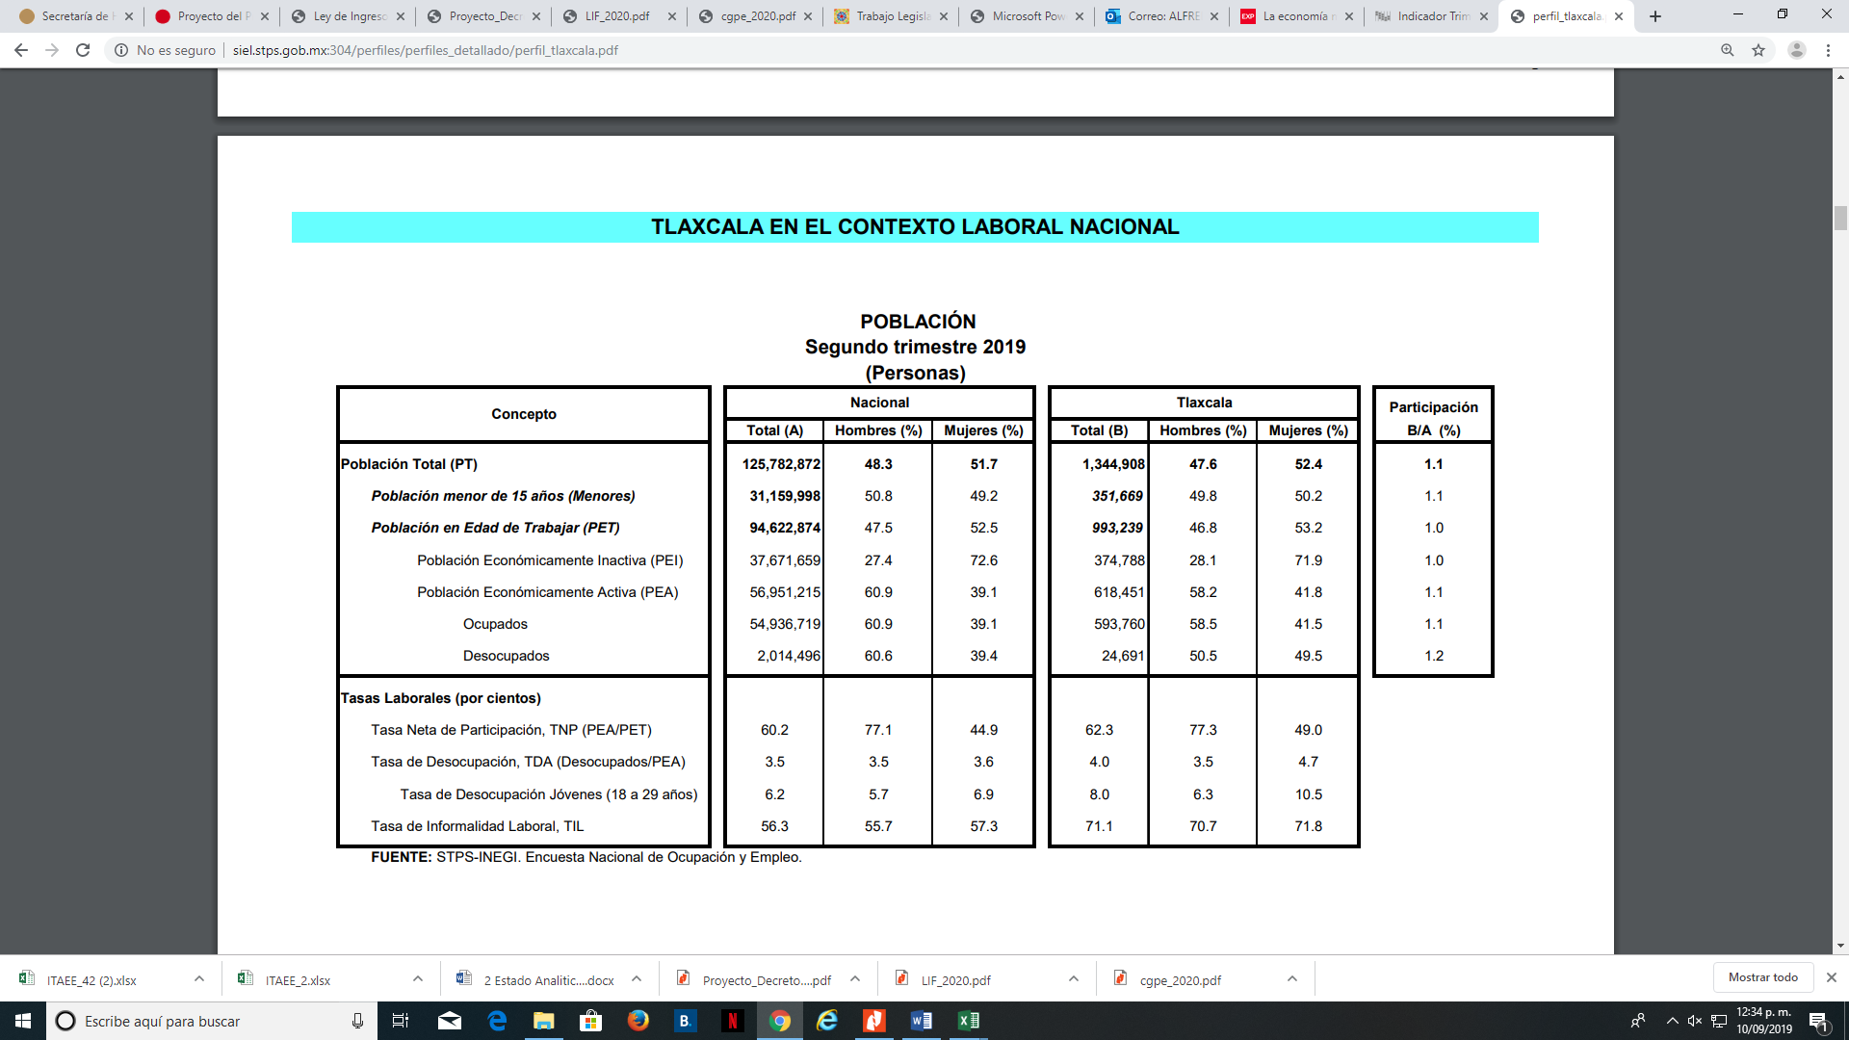

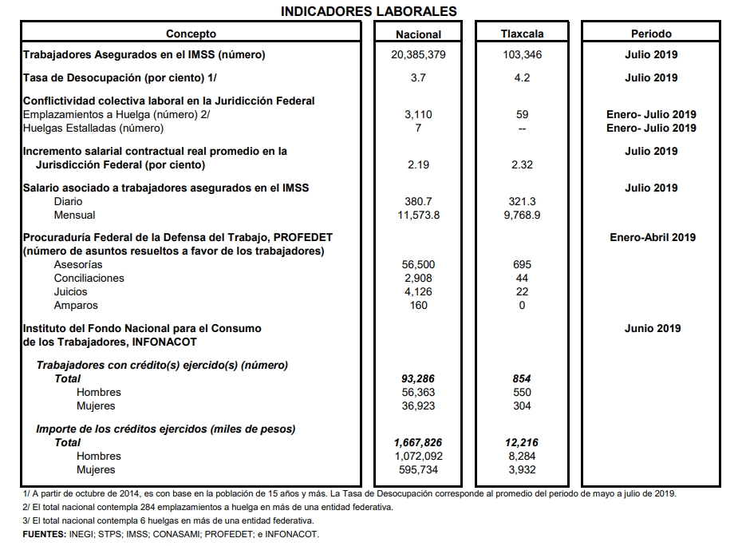
De acuerdo al Directorio Estadístico Nacional de Unidades Económicas, Tlaxcala cuenta con 73,274 Unidades Económicas, lo que representa el 2 % del total nacional. Al segundo trimestre de 2019 la Población Económicamente Activa (PEA) ascendió a 618,451 personas, representando el 63 % de la población en edad de trabajar. Del Total de la PEA, el 96 % está ocupada y el 4 % se encuentra desocupada.

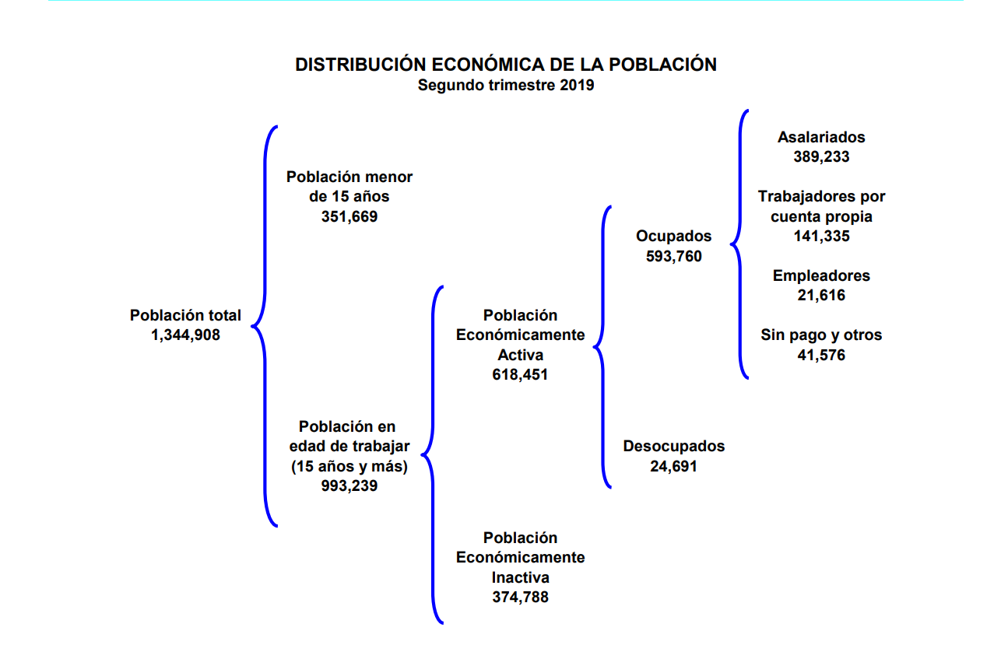
Con plena consciencia de la participación y necesidad de integración de nuestro Estado en el entorno global y atendiendo los compromisos internacionales que nuestro país ha adoptado en materia de desarrollo humano, cuidado del ambiente y responsabilidad con el planeta, que se ven reflejados inicialmente en los Objetivos del Milenio, y que actualmente se manifiestan en los Objetivos de Desarrollo Sostenible (ODS), suscritos por 193 países, con el apoyo de la Organización de las Naciones Unidas, hemos buscado insertar los productos tlaxcaltecas en los mercados nacional e internacional, dado que en el marco de una economía globalizada presenta mayores complejidades, por lo que es indispensable identificar las oportunidades y aprovecharlas con eficacia.

Al primer trimestre de 2019, la Inversión Extranjera Directa Acumulada del año 2011 al mes de marzo de 2019 en el Estado de Tlaxcala fue de 1,229.6 millones de dólares lo que representó un aporte del 1% al total nacional, instalándose empresas de diversas nacionalidades en la Entidad.

El sector turismo en Tlaxcala ha recuperado dinamismo en los últimos años; prueba de esta recuperación es el aumento en el número de turistas que han visitado Tlaxcala, al pasar de 267 mil 718 en 2011, a 456 mil 252 visitantes en 2016. El incremento en el número de turistas también se manifiesta en un crecimiento de la ocupación hotelera desde 2010, para ubicarse actualmente en 39%. El repunte del sector se muestra en el aumento de certificaciones turísticas, como Punto Limpio M y H. Sin embargo, el crecimiento reciente del sector aún está por debajo del potencial del estado. Por ejemplo, la ocupación hotelera todavía es menor al promedio nacional de 56% y al 47% obtenido por el estado en 2005. Además, la estadía de los turistas en Tlaxcala sigue siendo baja, 1.4 días, y se ha mantenido así desde 2008.

En 2015, el 97% de los turistas fueron mexicanos y tres por ciento extranjeros. Desde 2008, esta proporción se ha mantenido estable. El incremento en el número de turistas también se manifiesta en un crecimiento de la ocupación hotelera desde 2010. Actualmente, la ocupación es de 39%, todavía por debajo del promedio nacional de 56%.

Entre 2013 y 2016, 141 establecimientos obtuvieron la certificación de Punto Limpio. Por número de certificaciones obtenidas, Tlaxcala obtuvo el lugar 15 del país. Además, 92 establecimientos recibieron la certificación M3 y 59 el distintivo H4.

En función de los factores antes mencionados, las perspectivas económicas locales se consideran favorables, lo cual redundará en mejores condiciones económicas para el Estado y los Municipios en los siguientes años.

El poco dinamismo de la economía regional, restringe al Estado para incrementar significativamente su recaudación propia; de 2011 a 2018, los ingresos propios promediaron entre el 4 y 6 por ciento de los ingresos totales captados. Se han implementado algunas medidas que incentivaron el pago de impuestos para reducir el rezago fiscal, particularmente en materia de tenencia y derechos vehiculares.

Los ingresos fiscales estatales, son fundamentales para el fortalecimiento y desarrollo económico de nuestro Estado. El utilizar las potestades tributarias que le son conferidas al Estado, maximizando su potencial recaudatorio, es la ruta que se debe seguir para generar más y mejores oportunidades de desarrollo, cuidando el equilibrio entre el ingreso y gasto, logrando con esto atender un mayor número de demandas de la sociedad tlaxcalteca.

